YX_API管理平台
此框架模板是由Thinkphp5后台框架结合layui前端UI框架开发的权限管理系统。包括文件管理 用户管理 数据库管理 接口管理等四大模块，可以进行权限配置，角色管理，接口仓库管理等方便后台开发的源码框架。
已经部署到git上面地址：https://github.com/LEGEND0613/yx_api.git
文件管理（处理上传图片附件等）
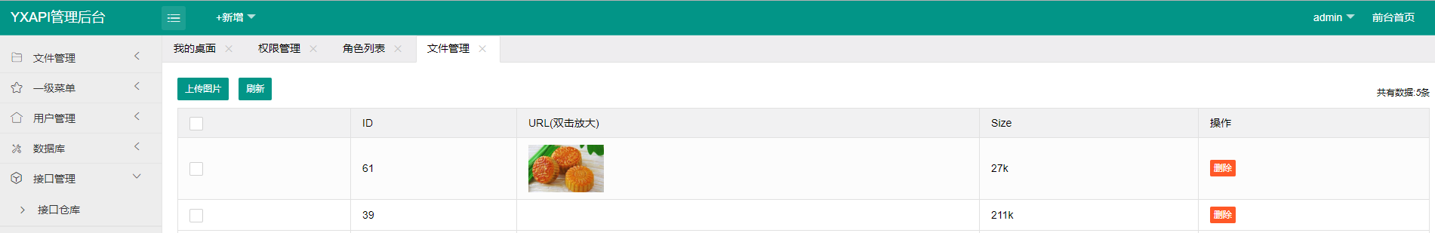
菜单管理及信息展示
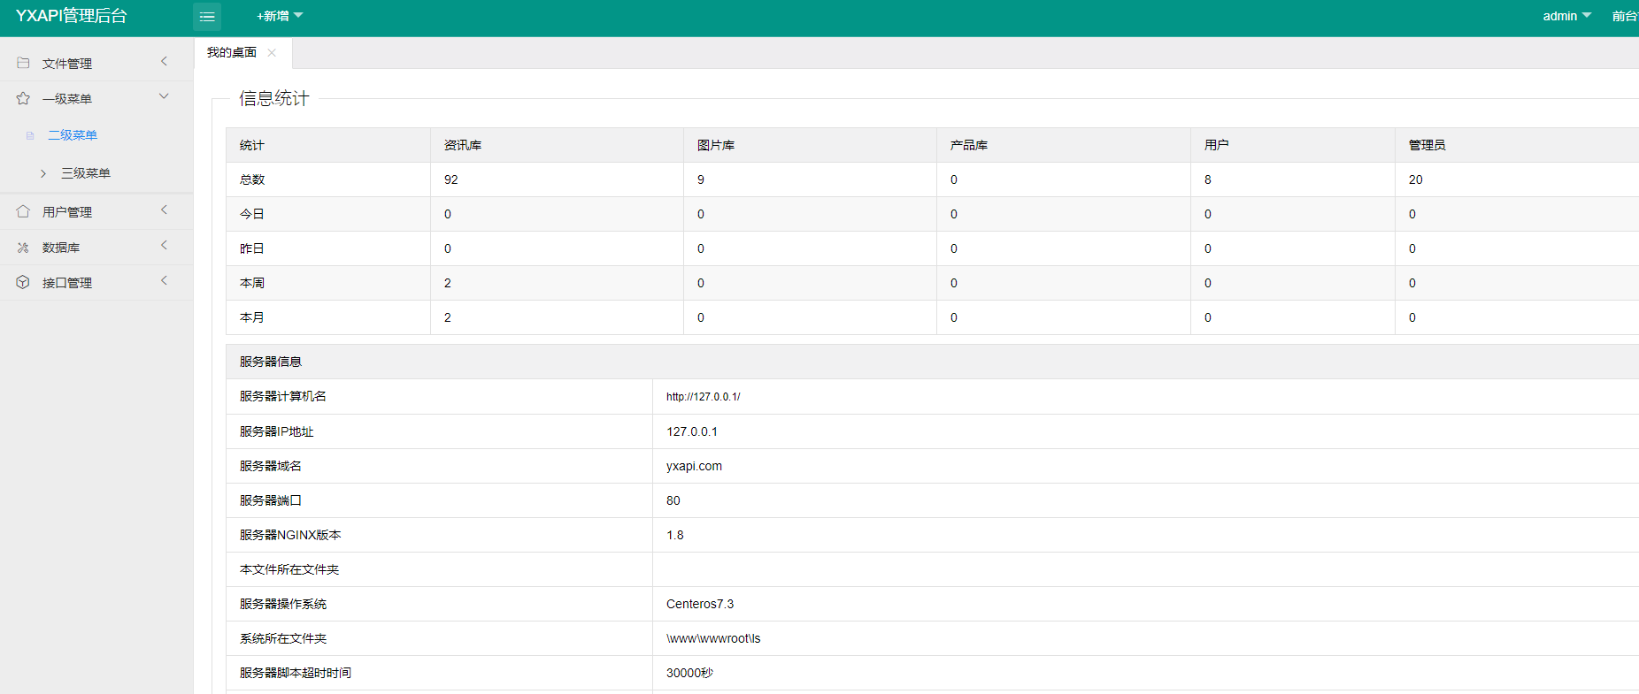
用户列表
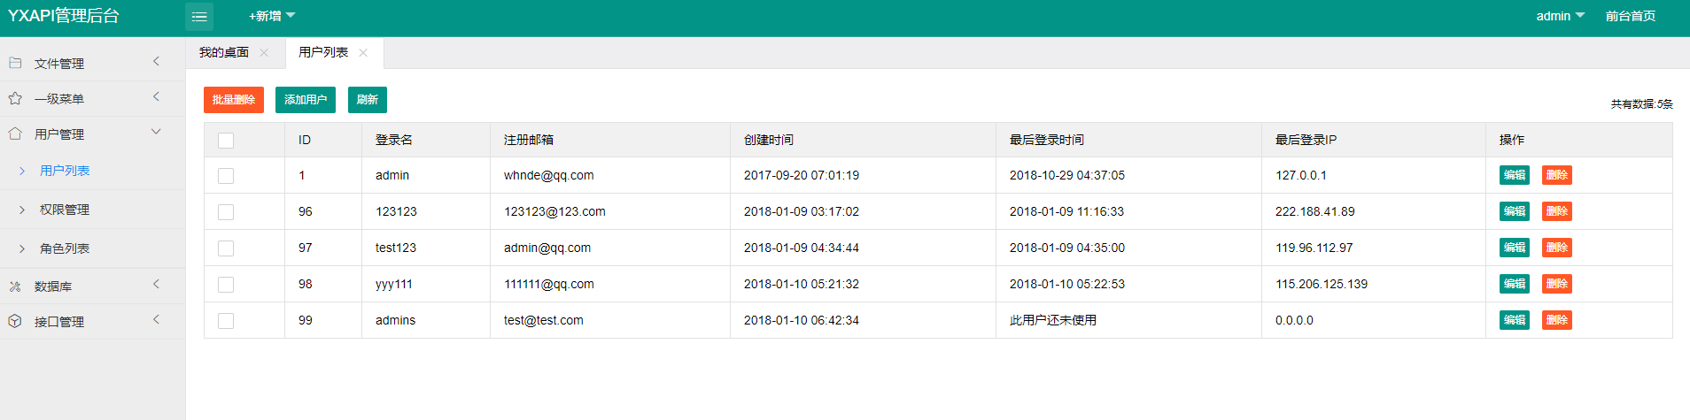
权限管理
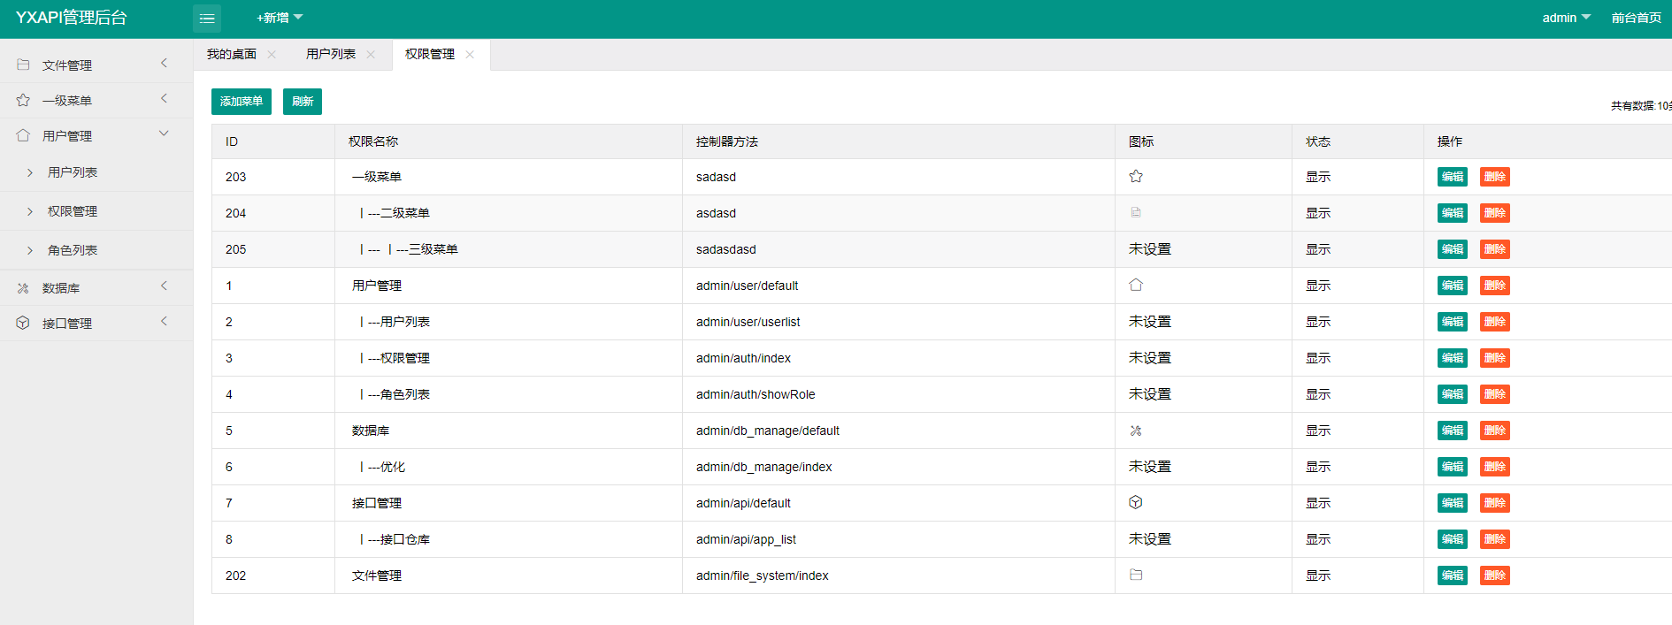
角色管理
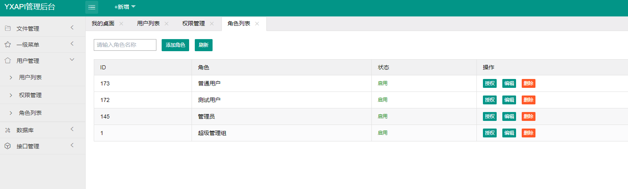
数据库管理
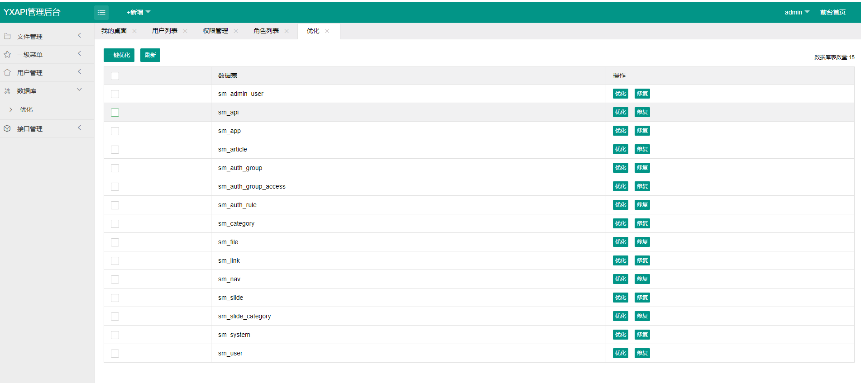
接口仓库(根据不同项目添加多个接口,并定义json参数进行接口测试返回数据)
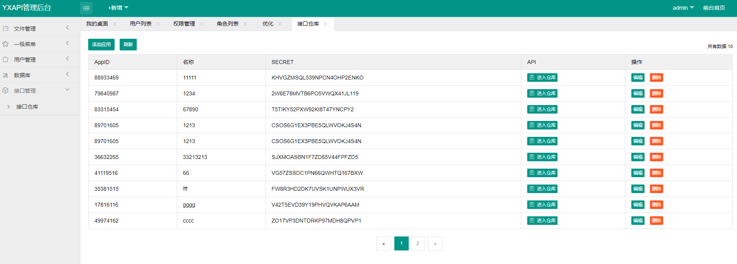
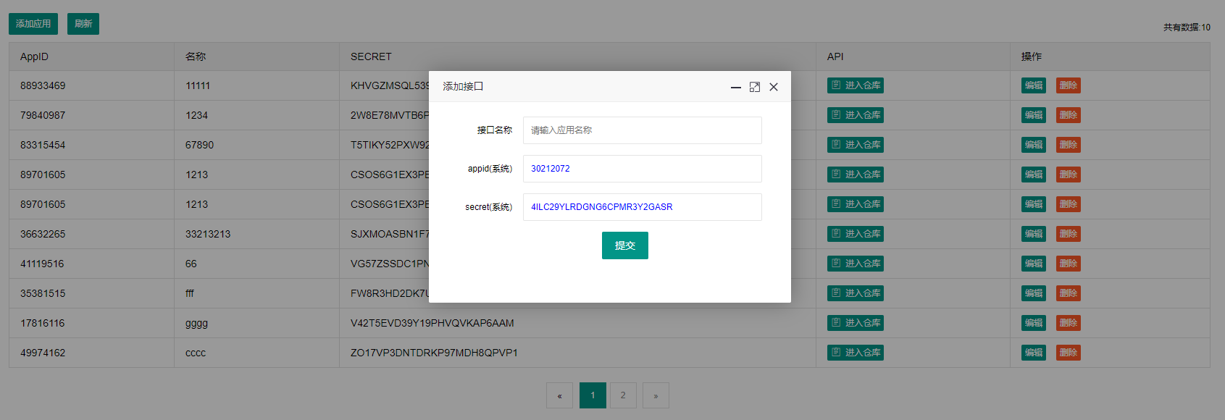
接口在线测试
